Offene Fragen (Fachpraktiker*innen)
„Rechtsgeschäfte“

Aufgabe: Bitte beantworten Sie die nachfolgenden Fragen mit Hilfe der Wortwolke.
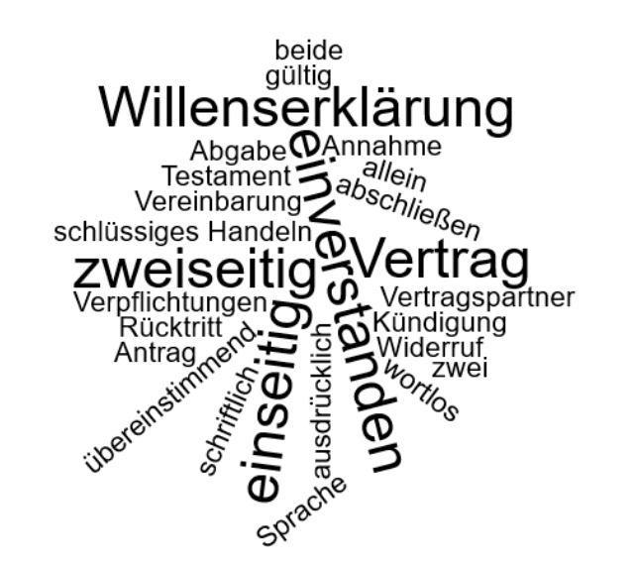
1. Wodurch entstehen Rechtsgeschäfte?
_____________________________________
_____________________________________
_____________________________________
_____________________________________
_____________________________________
2. Nennen Sie bitte zwei Beispiele für Rechtsgeschäfte.
__________________________________________________________________________________
__________________________________________________________________________________
__________________________________________________________________________________
3. Erklären Sie bitte die Begriffe „ausdrückliche Erklärung“ und „schlüssiges Handeln“ anhand von Beispielen.
__________________________________________________________________________________
__________________________________________________________________________________
__________________________________________________________________________________
__________________________________________________________________________________
__________________________________________________________________________________
__________________________________________________________________________________
4. Wodurch unterscheiden sich einseitige von zweiseitigen Rechtsgeschäften?
__________________________________________________________________________________
__________________________________________________________________________________
__________________________________________________________________________________
__________________________________________________________________________________
__________________________________________________________________________________
__________________________________________________________________________________
5. Nennen Sie jeweils drei Beispiele für einseitige und zweiseitige Rechtsgeschäfte.
__________________________________________________________________________________
__________________________________________________________________________________
__________________________________________________________________________________
6. Wodurch kommt ein Vertrag zustande?
__________________________________________________________________________________
__________________________________________________________________________________
__________________________________________________________________________________

